退役军人事务局

2023年政府信息公开工作年度报告

一、总体情况
2023年，退役军人事务局严格按照政务公开的相关工作要求，高度重视政务公开工作，深入开展政务信息公开工作，公开内容不断完善，规范执行公开制度，以公开促落实、强服务，取得了良好成效。
- 主动公开情况
全年通过门户网站主动公开各类信息15件。做到了固定内容长期公开，动态内容随时公开，专项内容适时公开。
- 依申请公开情况
2023年，我局未收到依申请公开事项。未发生因政府信息公开申请行政复议、提出行政诉讼的情况。
- 政府信息管理情况
2023年度，我局加强政府信息管理，妥善处理好政务公开与保守国家秘密的关系。按照“谁公开、谁审查”和“一事一审”的原则，在公文拟制过程中，对公开与保密进行同步审查，防止保密审查与政务公开工作脱节。
- 政府信息公开平台建设
我局门户网站作为主动公开的主要渠道，同时，灵活运用微信公众号等交互平台，丰富公开途径，增强互动交流，提升我局主动公开水平和效果。
- 监督保障
2023年度，我局进一步完善政府信息公开监督保障机制。强化组织领导，深化责任落实。进一步压实职责，明确工作任务，由办公室一名人员专门负责日常公开工作，形成主要领导亲自抓、分管领导具体抓、层层抓落实的政务公开工作领导机制，切实增强政务公开实效。
- 主动公开政府信息情况
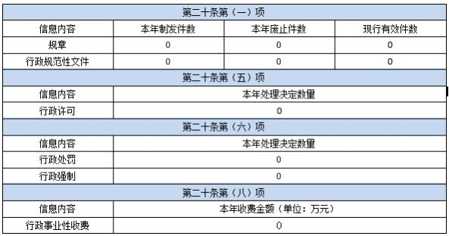
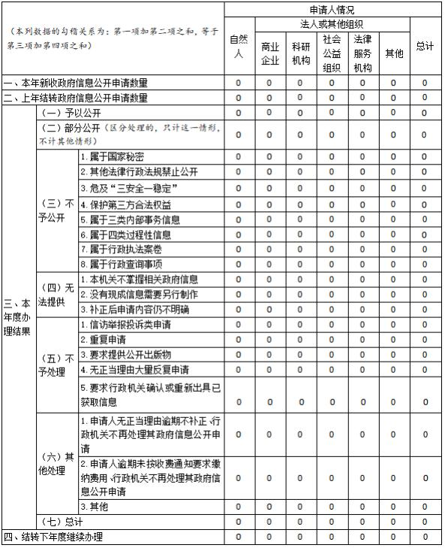
三、收到和处理政府信息公开申请情况

四、政府信息公开行政复议、行政诉讼情况
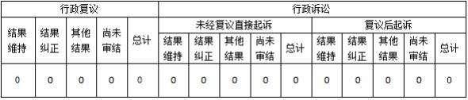
- 存在的主要问题及改进情况
在政府信息公开方面，我局做了一些工作，取得了一定进展但也存在许多不足之处，主要表现在信息公开的内容还不够全面和深入等问题，有待进一步完善。下一步，我局将针对存在的问题，认真整改提高，不断提高政务公开工作水平。一是进一步深化公开制度。推进重大决策和重要事项执行公开、及时公开或公示。二是进一步加强公开回应。要以退役军人关心的热点问题为公开的切入点，积极主动回应。全面公开、精准解读退役军人群体各项政策措施，提高政策解读质量。三是要进一步提升公开能力。积极参加上级有关政务公开教育培训,强化业务工作公开理念，不断提高落实政务公开的能力和水平。

六、其他需要报告的事项
我局未收取信息处理费，无其他需要报告的事项。

